**DECLARAÇÃO**

Declaramos em relação ao artigo intitulado “**Atividade física e saúde mental: uma experiência na formação inicial em Educação Física**” que: (1) o supramencionado artigo não foi publicado e não foi submetido para publicação em nenhum outro periódico; (2) todos os autores do trabalho concordam que o mesmo seja avaliado para publicação na RBAFS; e, (3) **transferem à RBAFS os direitos autorais relativos ao manuscrito caso o mesmo venha a ser aprovado para publicação no periódico.**

Atenciosamente,

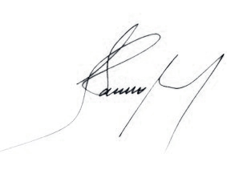

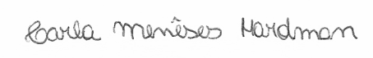Mauro Virgilio Gomes de Barros Data: 16/10/2013 Assinatura: _______________________

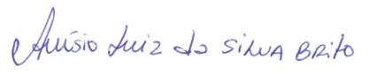Carla Meneses Hardman Data: 16/10/2013 Assinatura: _______________________

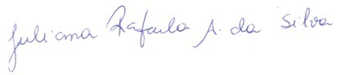Anísio Luiz da Silva Brito Data: 16/10/2013 Assinatura: _______________________

Juliana Rafaela Andrade da Silva Data: 16/10/2013 Assinatura:

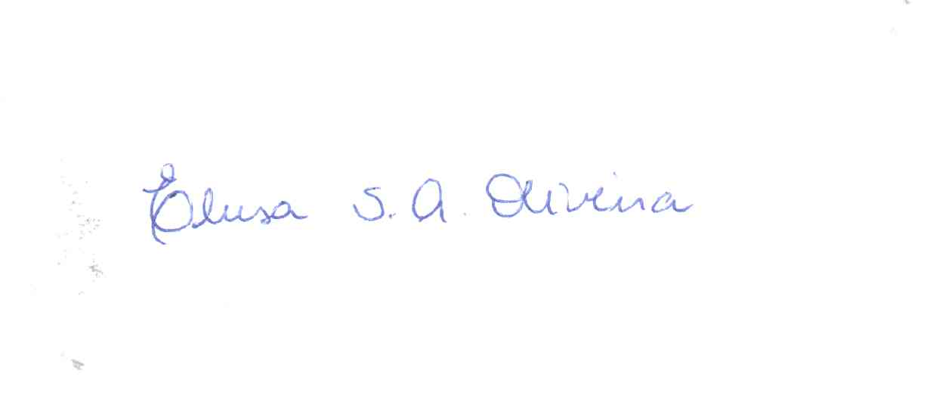

Elusa Santina Antunes de Oliveira Data: 16/10/2013 Assinatura: _______________________



Maria Laura Siqueira de Souza Andrade Data: 16/10/2013 Assinatura: _______________________